**LECTIO DIVINA – NEDELA 4 CEZ ROK – C**

**ANI JEDEN PROROK NIE JE VZÁCNY VO SVOJEJ VLASTI**



**SLOVO NA DNES:** Jer. 1, 4-5. 17-19; Z 70; 1 Kor 12, 31 – 13, 13; Lk 4, 21 - 30.

**Pomôcky:** V centre otvorená Biblia, obklopená obrázkami, ktoré odzrkadľujú aktuálne situácie dneška, kde chýba Ježišovo posolstvo.

**Vhodná pieseň.**

**ÚVOD:**

*Kristus nie je pekne prijatý vo svojej domovine. Plní hnevu, vyženú Krista mimo mesta. Ježiš pokračoval vo svojej misii až do konca. Na to je potrebná odvaha, sila, milosť a skutočný zápal pre nasledovanie Pána.*

**1. Úvodná modlitba**

Pane Ježišu,

ukázal si svojim rodákom, kým si bol a čo by si pre nich mohol vykonať,

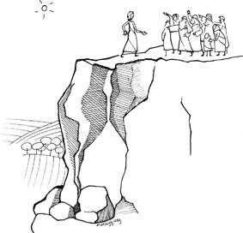ukázal si im svoje srdce,

aby sa dozvedeli o tvojej identite a misii,

a keď si to urobil, reagovali agresívne,

až tak, že ťa chceli zničiť; prosíme ťa za nás,

keď ťa hľadáme,

aby si nám pomohol viac ťa spoznať

a byť viac vnímaví na tvoje Slovo,

aby sme skrze neho pochopili,

že Ty si ten, kto dáva plný zmysel

tomu, čím sme, čo robíme,

a čím sa máme stať.

Amen.

**I. LECTIO**

**Čo hovorí text? – Lk 4, 21 - 30.**

***Povzbudenie:*** *Ježišovo posolstvo je oslobodením:**nie je odplatou Boha, ale milosrdenstvom a milosťou. Hoci zažíva nepochopenie a odmietnutie, chce, aby sa jeho slovo dostalo ku všetkým národom. Počúvajme:*

**Spôsob čítania:**

1. Čítať text nahlas. *(Všetci stoja.)*
2. Každý môže prečítať nahlas odsek (slovo), ktorý(é) ho nejako oslovil(o). *(Sedíme.)*

**Otázky k prečítanému:**

* Aký dojem vo mne zanechávajú Nazaretčania a o čom ma núti uvažovať ich postoj?
* Čo sa Ježiš snaží ukázať a ospravedlniť, keď hovorí príklady vdovy zo Sarepty a Námana zo Sýrie? Prečo spomína tieto udalosti?
* Čo mne hovorí skutok Nazaretčanov, ktorí sa nahnevali a vzbúrili proti Ježišovi až tak, že ho chceli zhodiť zo zrázu? Aká bola príčina tohto skutku?

**II. MEDITATIO**

**Čo mne/nám hovorí text?**

***Povzbudenie:*** *Ježiš vie, že jeho misia nie je ľahká, ako nebola ľahká ani úloha prorokov počas dejín Izraela. Aj my si musíme uvedomiť, že náš kresťanský záväzok môže vyvolať nepochopenie v našom okolí.*

* Uvedomujem si, že Pánovo Slovo musí byť ohlasované všetkým? Akým spôsobom, akými postojmi musím vydať svedectvo o ňom medzi tými, čo ma obklopujú? Čo robiť, aby moji blízki spoznali a nasledovali Pána?
* Aký postoj treba mať v momentoch odmietnutia, ťažkosti, konfliktu, keď iní odporujú ohlasovaniu evanjelia a odmietajú ho, alebo nechcú prijať moje svedectvo? Ako sa zachovať v daných situáciách? Akým spôsobom sa mám identifikovať s Pánom?

**III. ORATIO**

**Ako odpoviem Pánovi motivovaný Jeho Slovom?**

***Povzbudenie****: Ježiš je aj ¨dnes¨ Dobrou novinou, naplnenie všetkých túžob ľudského bytia. Ideme ho v tejto chvíli modlitby poprosiť, aby nás pomazal silou svojho Ducha, ktorého nám posiela.*

* **Nasleduje čas osobnej modlitby, môžeme sa s ňou podeliť nahlas, vždy sa obracajúc k Bohu skrze chvály, ďakovaním alebo dôvernou prosbou.**

**Taktiež sa môže recitovať responzóriový žalm na túto nedeľu*.***

**IV. CONTEMPLATIO**

**K čomu konkrétnemu ma vedie text?**

***Povzbudenie:*** *Sv. Vincent sa obracia na misionárov jednou konferenciou o dobrom pochopení ohovárania:*

“…Keď budeme musieť trpieť kvôli ohováraniu a prenasledovaniu, budeme cítiť veľké šťastie a budeme vedieť, že sme požehnaní, keď nás ohovárajú a prenasledujú. Skutočne, nie je toto šťastie a stav blaženosti?

Povedali by ste mi: je stav blaženosti byť ohováraný a prenasledovaný?

Keď sa hovorí, že Spoločnosť nerobí nič, čo by stalo za reč, že je zbytočná v Božej Cirkvi, že je plná hlupákov, čo na tom? Keď sa prejde od pohŕdania k zlobe, a keď sa neuspokoja iba s tým, že o nás povedia, že sme iba hlúpi nevedomci, bez talentu, zbytoční a leniví, ale keď sa budú dokonca snažiť zmeniť naše zvyky a budú tvrdiť, že misionári nestoja za nič a podobné veci, nebude to veľká škoda, že Spoločnosť bude zosmiešňovaná takýmto spôsobom? Nie, bratia moji, nie; bolo by to veľké šťastie a Božie požehnanie; ako to povedal Ježiš: *Šťastní, ktorí sú prenasledovaní kvôli spravodlivosti…* Všimnite si dobre tieto slová: *kvôli spravodlivosti,* toto je konať dobro a byť verní Bohu*.*  (XI, 567)

* V našich časoch je evanjelizovať znakom protirečenia a my sme povolaní dávať živé svedectvo všetkým národom, byť presvedčení o tom, čo rozprávame a konáme; nie je to ľahká úloha, ale čo lepšie môžem urobiť pre tých, ktorí odmietajú Dobrú novinu?
* V tomto Jubileu Milosrdenstva sa posilnime tým najlepším spôsobom: a tým je MILOSRDNÁ LÁSKA.

**Záverečná modlitba**

Ty, Pane, si sa dal spoznať,

ale tvoji rodáci neprijali tvoje svedectvo,

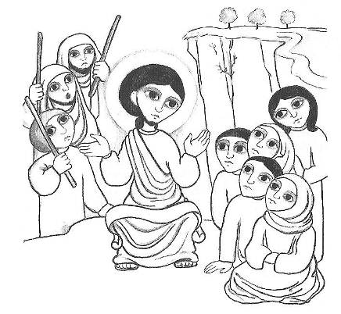dnes je našou úlohou pomáhať iným spoznávať ťa, ohlasovať tvoje slovo a ukazovať tvoju lásku cez naše slová a svedectvo nášho života.

Prosíme ťa, plní tvojho Ducha, aby sme vedeli v momentoch protirečenia, keď sa stáva tvoje Slovo nepríjemným a kladie otázky, nájsť u Teba milosť a silu. Nech sme si vedomí toho, že konáme v tvojom mene, ohlasujeme Dobrú novinu a tak hľadáme len v Tebe potechu a posilu.

Amen.

**Fuentes: “Tú tienes palabras de vida, Ciclo “C”; obras completas de San Vicente de Paúl.;** [www.lectionautas.com](http://www.lectionautas.com) ; “Sigueme”, Ciclo C. Lectio Divina CELAM

**Lectio anteriores: www.cmperu.com.pe**